Пресс-релиз
6 февраля 2020 года

Пять причин перейти на электронную трудовую книжку

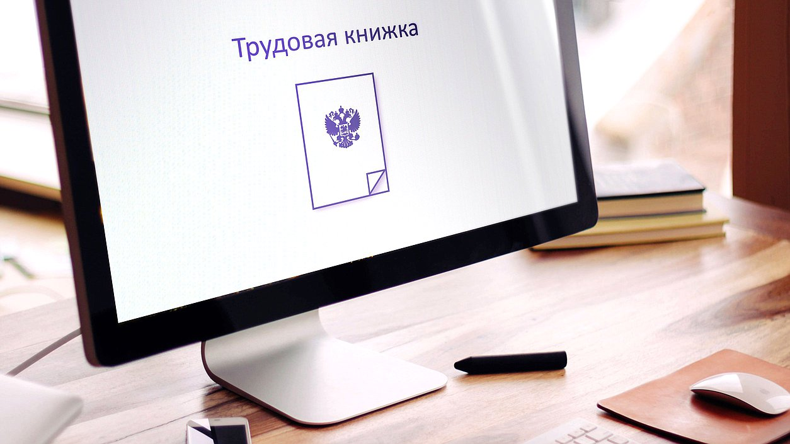

Управление ПФР в Колпинском районе обращает внимание граждан, что с 1 января 2020 года в России вводятся электронные трудовые книжки.
Работодатель обязан до 1 июля 2020 года уведомить работников об изменениях в трудовом законодательстве, а работники в течение 2020 года должны определиться, хотят они перейти на цифровую книжку или оставить бумажный вариант.
Трудовую книжку работника, который выбрал электронный вариант, работодатель будет вести только в электронном виде, а в том случае, если работник захочет сохранить бумажную трудовую книжку, - и в электронном и в бумажном виде одновременно.
У того, кто впервые устроится на работу после 31 декабря 2020 года, по умолчанию будет только электронная книжка.
Сведения о трудовой деятельности и трудовом стаже каждого работника работодатель будет ежемесячно представлять в Пенсионный фонд, а Пенсионный фонд - вести учёт этих сведений.
Преимущества электронной книжки:
- 1) доступ работника к информации о трудовой деятельности;
- 2) минимизация ошибочных, неточных и недостоверных сведений о трудовой деятельности;
- 3) возможность дистанционного трудоустройства;
- 4) снижение издержек работодателей на приобретение, ведение и хранение бумажных трудовых книжек;
- 5) дистанционное оформление пенсий по данным лицевого счёта без дополнительного документального подтверждения.
Ознакомиться с подробной информацией можно на официальном сайте ПФР http://www.pfrf.ru/ в разделе «Электронная трудовая книжка» http://www.pfrf.ru/etk.

